- احسب ما يلي: (2ن)
- $\frac{2}{4}+ \frac{3}{4}= \frac{⋯}{⋯} ؛ \frac{7}{3}-\frac{2}{3}=\frac{⋯}{⋯}$
- $\frac{3}{4}+ \frac{7}{3}= \frac{∙∙∙}{∙∙∙}+ \frac{∙∙∙}{∙∙∙}= \frac{∙∙∙}{∙∙∙}= \frac{∙∙∙}{∙∙∙}$
- $\frac{9}{5}- \frac{2}{3}= \frac{∙∙∙}{∙∙∙}- \frac{∙∙∙}{∙∙∙}= \frac{∙∙∙}{∙∙∙}= \frac{∙∙∙}{∙∙∙}$
- احسب ما يلي: (2ن)
- $\frac{8}{7}×\frac{2}{5}= \frac{∙∙∙ × ∙∙∙}{∙∙∙ × ∙∙∙}= \frac{∙∙∙∙∙}{∙∙∙∙∙}= \frac{∙∙∙∙∙}{∙∙∙∙∙}$
- $\frac{2}{3}×\frac{4}{6}= \frac{∙∙∙ × ∙∙∙}{∙∙∙ × ∙∙∙}= \frac{∙∙∙∙∙}{∙∙∙∙∙}= \frac{∙∙∙∙∙}{∙∙∙∙∙}$
- $\frac{8}{7}÷\frac{2}{5}=\frac{∙∙∙ × ∙∙∙}{∙∙∙ × ∙∙∙}= \frac{∙∙∙∙∙}{∙∙∙∙∙}= \frac{∙∙∙∙∙}{∙∙∙∙∙}$
- $\frac{1}{4}÷\frac{2}{12}=\frac{∙∙∙ × ∙∙∙}{∙∙∙ × ∙∙∙}= \frac{∙∙∙∙∙}{∙∙∙∙∙}= \frac{∙∙∙∙∙}{∙∙∙∙∙}$
- تستهلك سيارة 5 لترات من البنزين كل 90 كيلومتر. أكمل جدول التناسب الموالي. (2ن)
الاستهلاك بــ L | 5 | ...... | 10 | ...... | 25 | ...... | 50
المسافة بـ Km | 90 | 45 | ...... | 270 | ...... | 540 | ......
- أنشئ المثلث ABC : AB=3cm وَ BC=5cmوَ $\hat{ABC}=60°$
ارسم النقطة D حيث: CD = 3cm وَ DA = 5cm (2ن)

ما طبيعة الرباعي ABCD: ........................................... (0,5ن)
- لدى المزارع رشيد رشاش دائري في حقله مداه 7 m
احسب محيط ثم مساحة المنطقة المسقية. (1ن)
- ...............................................................................
- ...............................................................................
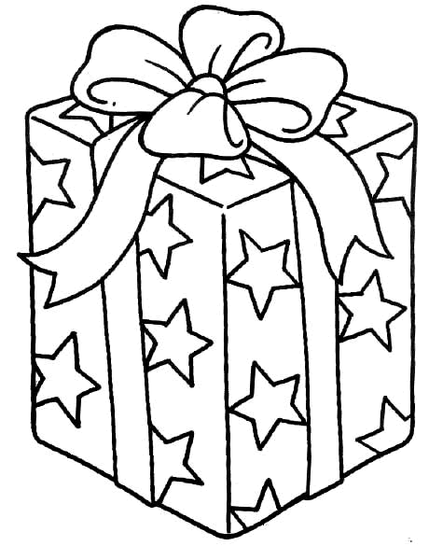
- غلفت زينب علبة هدايا على شكل مكعب طول حرفه 32 cm بورق الهدايا. (1ن)
احسب مساحة الورقة الذي استخدمته زينب.
- ...............................................................................
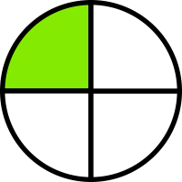
- لونت سلمى ربع قرص شعاعه 12 cm
احسب مساحة الجزء المتبقي غير الملون. (1ن)
- ................................................................................
- أكتب الوحدة المناسبة للقياس : $m^{3}$ - ${cm}^{3}$ - ${mm}^{3}$ (1ن)
- حجم كأس من الماء: ...............
- حجم ملعقة صغيرة من الماء: ...............
- حجم مسبح رياضي من الماء: ...............
- حجم قنينة الدواء: ...............
- حول إلى الوحدة المطلوبة: (2ن)
- 5,25${ m}^{3}$ = …………${dm}^{3}$ ; 2,15 ${cm}^{3}$= …………${mm}^{3}$
- 8780 ${cm}^{3}$ = …………${dm}^{3}$ ; 390 ${dm}^{3}$ = …………${ m}^{3}$
- حديقة عمومية على الشكل التالي: (2ن)
24 m
16m

8m
احسب مساحة الحديقة:
- ...............................................................................
- ...............................................................................
- ضع علامة (×) تحت جدول أو جداول التناسب: (1ن)
15 | 21 |  | 16 | 82 |  | 32 | 56
5 | 7 |  | 12 | 54 |  | 28 | 49
- تحمل شاحنة 75 كيسا من الإسمنت، إذا علمت أن كتلة الشاحنة الإجمالية هي 6000 kg وكتلتها فارغة 2250 kg فاحسب كتلة الكيس الواحد من الإسمنت.
- حدد العمليات المناسبة للحل: (1ن)
- الجمع – الطرح – الضرب – القسمة
- احسب كتلة الكيس الواحد: (1,5ن)
..........................................................................................................................................................................................

